

**ОТЧЕТ О ВЫПОЛНЕНИИ**

**практической работы №5**

**Тема: «Организация циклов с условием в программе.».**

Выполнил: ст.гр. Алирзаева З.Н

Специальность: 09.02.07

Информационные системы и программирование

Проверил: преподаватель Боклач Б. И.

Москва

2022

**Цель работы**:

* овладение практическими навыками разработки и программирования
* алгоритмов циклической структуры;
* приобретение дальнейших навыков по отладке и тестированию программ.

**Пример:**

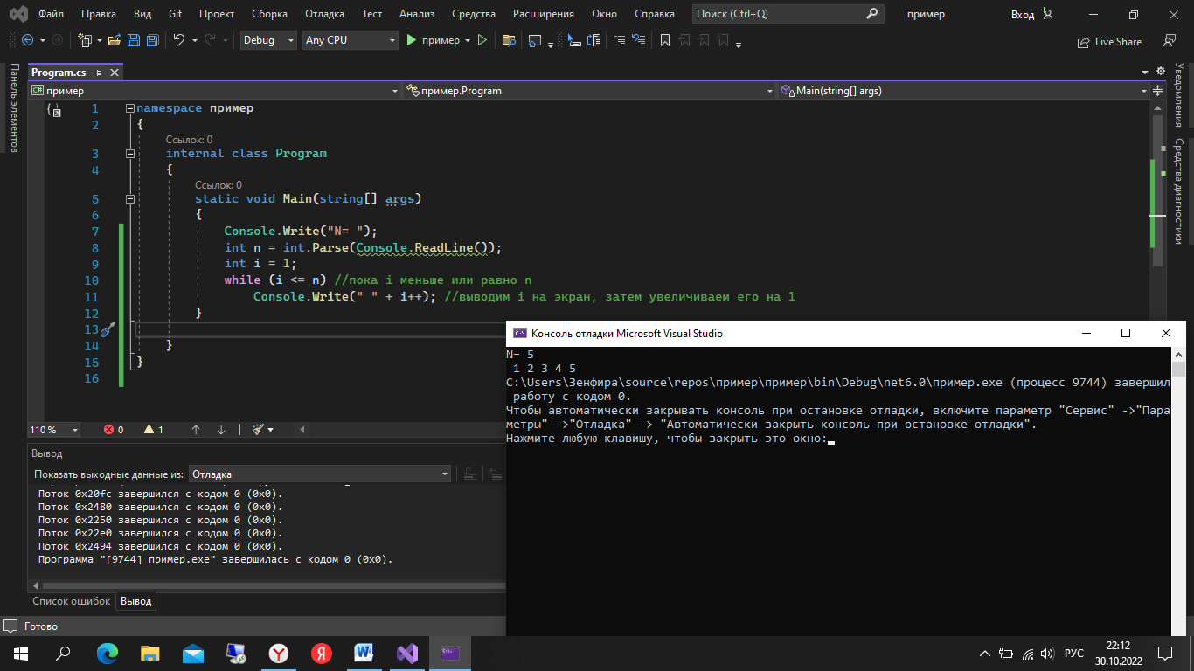 Рис1.

**Вариант 1**.

**Задание 1:**

Целые числа 1, 3, 5, …, 101 в строчку через пробел

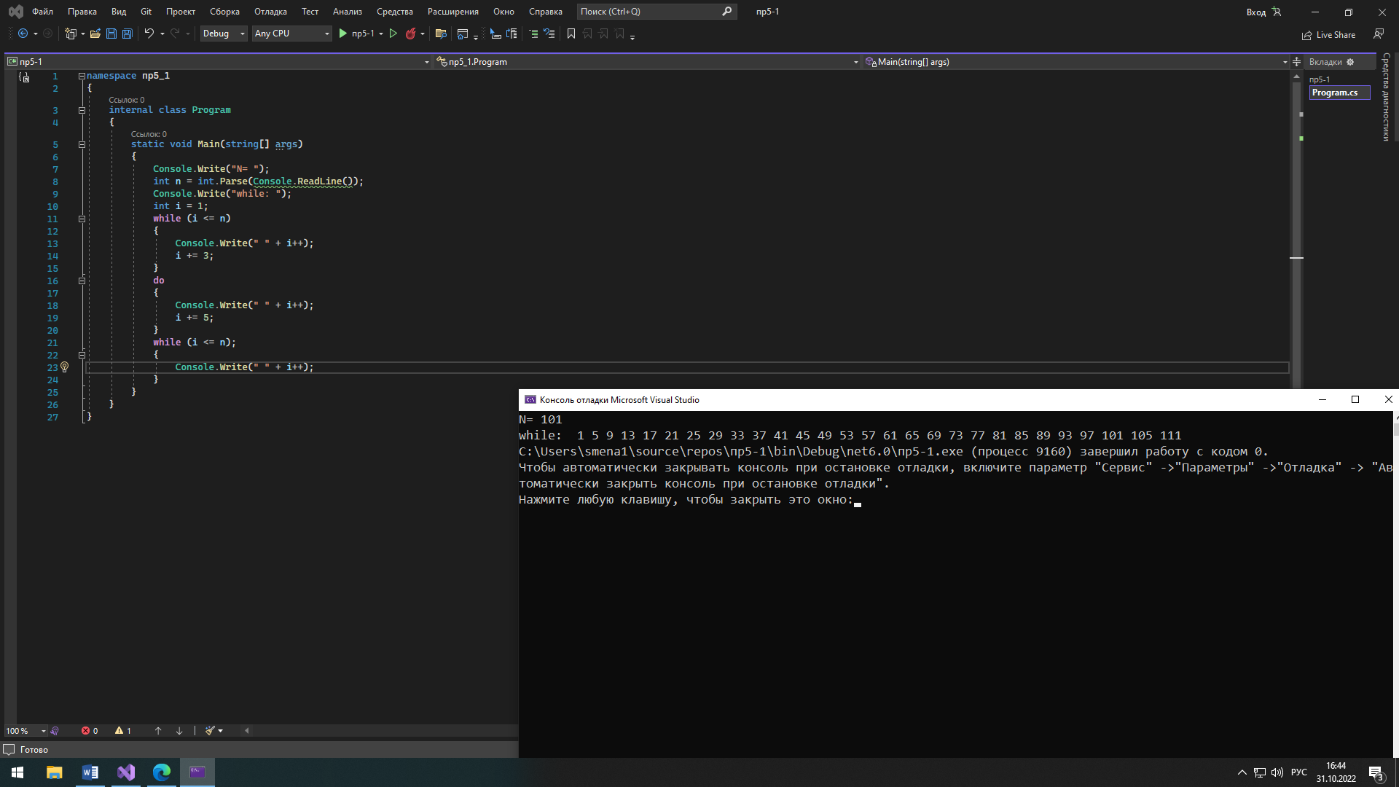

Рис 2.

**Пример:**

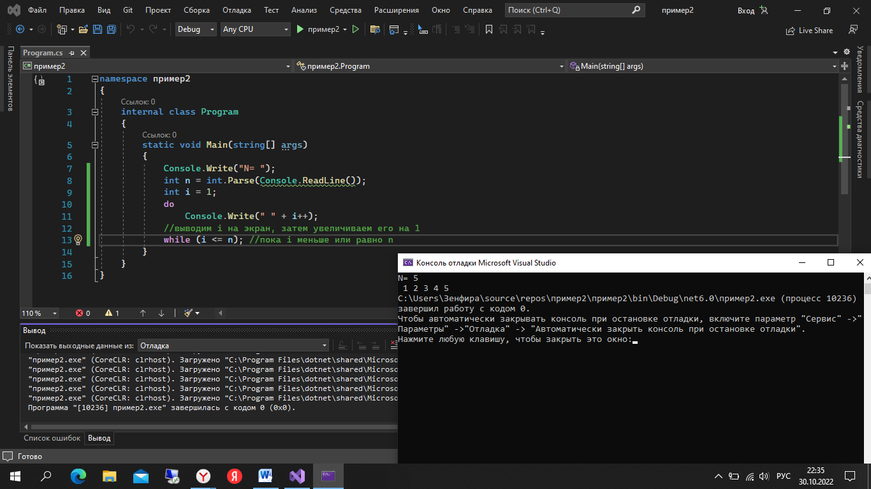Рис 3.

**Задание 2:**

Гражданин 1 марта открыл счет в банке, вложив 1000 руб. Через каждый

месяц размер вклада увеличивается на 2% от имеющейся суммы.

Определить за какой месяц величина ежемесячного увеличения вклада

превысит 30 руб.

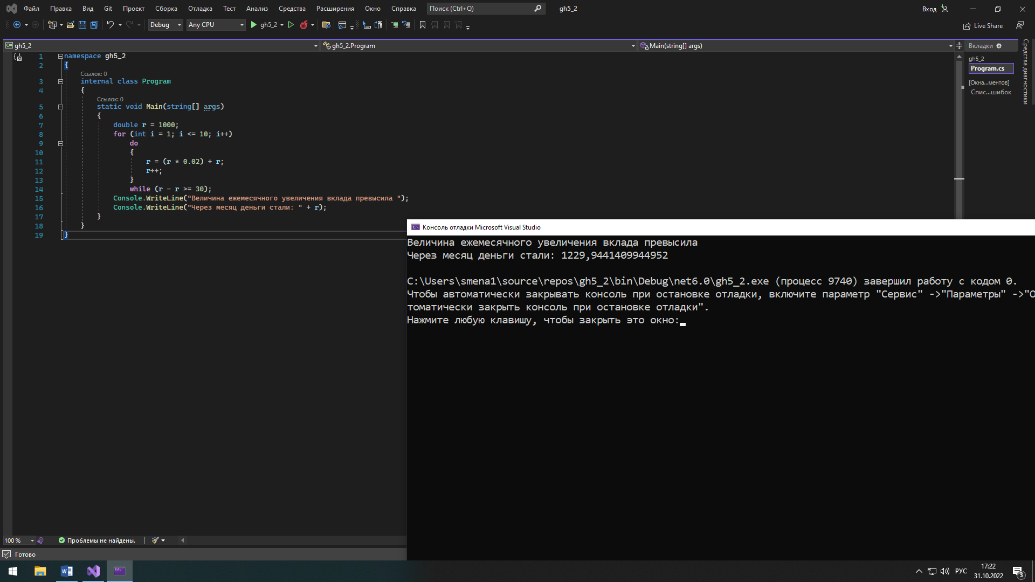

Рис 4.

**Вывод:**

В данной практической работе я овладела практическими навыками разработки и программирования и выполнения алгоритма циклической структуры, навыков по отладке и тестированию программ.

**Контрольные вопросы:**

1. **Из каких элементов состоят циклические операторы?**

for, foreach, while, do...while.

**2. Что необходимо для выполнения в цикле более одного оператора?**

Добавить {} и внутри вписать другого оператора.

**3.** **В чем основное отличие операторов цикла с предусловием и**

**постусловием?**

В цикле с предусловием сначала проверяется условие и если оно выполняется, выполняется тело цикла. В цикле с постусловием сначала выполняется тело цикла и лишь потом условие.

**4. Для чего используется оператор continue?**

Оператор continue осуществляет принудительный переход к следующему шагу цикла, пропуская любой код, оставшийся невыполненным.

**5. Для чего используется оператор break? goto?**

В операторах цикла оператор break используется для завершения циклического процесса (прерывание работы цикла). Оператор goto предназначен для выполнения безусловного перехода в программе.

**6.** **Как привести цикл while к циклу for и наоборот?**

Оператор **while** выполняет оператор или блок операторов, пока определенное логическое выражение равно значению **true.** Так как это выражение оценивается перед каждым выполнением цикла, цикл while выполняется ноль или несколько раз. Это отличает его от цикла do, который выполняется от одного до нескольких раз. В следующем примере показано применение оператора **while.**

**7. Верно ли, что истинность выражения в цикле с предусловием является**

**условием продолжения цикла?**

Да.

**8. Сколько раз выполнится оператор в теле цикла while, если с самого**

**начала значение выражения равно false.**

0 раз.